附件3

上海市《危险废物焚烧大气污染物排放标准》

编制说明

（二次征求意见稿）

标准编制组
二零二六年三月

目 录
一、任务来源 1
二、标准编制目的和意义 1
三、修订过程 3
四、标准编制的基本原则 5
五、标准制订的主要技术内容 6
（一）上海市危险废物焚烧处置情况 6
（二）标准修订的主要技术内容说明 9
1. 修订标准与原标准相比的主要变化情况 9
2. 适用范围 10
3. 术语和定义 11
4. 污染控制工艺性能要求 11
5. 排放控制要求 11
6. 污染物监测要求 21
7. 达标判定 21
8. 实施与监督 22
六、与国内外相关标准的烟气排放限值情况比较 23
七、与有关法律，行政法规及相关标准的关系 25
（一）与有关法律、行政法规的关系 25
（二）与相关标准的关系 26
八、重大分歧意见的处理经过和依据 27
九、实施标准的措施建议 27
十、其他应当说明的事项 27

一、任务来源
2021年11月上海市市场监督管理局发布了《上海市市场监督管理局关于下达2021年度第四批上海市地方标准制修订项目计划的通知》（沪市监标技〔2021〕588 号），根据通知要求，上海市生态环境局委托同济大学为主承担《危险废物焚烧大气污染物排放标准》DB31/767-2013的修订工作。

二、标准编制目的和意义
《国民经济和社会发展第十三个五年规划纲要》提出“加强危险废物污染防治，开展危险废物专项整治”。该规划对危险废物的管理要求进一步提高，亟须进一步提升标准的引领作用，支撑环境管理工作。
2022年7月上海市人民政府办公厅印发的《上海市强化危险废物监管和利用处置能力改革实施方案》（沪府办规〔2022〕8号）要求“巩固提升集中焚烧处置能力和水平。加快推进宝山、嘉定、松江等区域焚烧设施建设或与有条件的设施合建。进一步巩固提升上海化工区等区域集中焚烧能力。新建的危险废物集中焚烧处置设施处置能力原则上应大于3万吨/年，并应具备贮存相应废弃危险化学品的甲、乙类仓库和易燃性、反应性废物的预处理能力。到2025年，全市危险废物集中焚烧处置能力达到40万吨/年以上，并控制在焚烧处置需求的2倍左右，实现焚烧处置能力适当富余。”“新建危险废物集中利用设施的工艺、污染物排放和综合利用标准，应对标国家和本市同类设施的最优水平。”“完善配套制度规范。衔接落实危险废物经营许可证管理、转移管理制度和修订后的危险废物贮存、焚烧以及鉴别等方面污染控制标准规范，修订危险废物焚烧等地方标准规范。”
本市实施《危险废物焚烧大气污染物排放标准》DB31/767-2013已有10年，其适用范围包括了医疗废弃物，各项大气污染物控制指标均严于国家的《危险废物焚烧污染控制标准》GB18484 -2001，对规范管理上海市的危险废物焚烧设施的运行起到有力的支撑作用。
2020年11月国家发布《危险废物焚烧污染控制标准》第二次修订稿GB18484-2020，同时发布的《 医疗废物处理处置污染控制标准》GB 39707—2020，单独规定了医疗废物处理处置设施的选址、运行、监测和废物接收、贮存及处理处置过程的生态环境保护要求，以及实施与监督等内容，对以往危废焚烧处理体系范围进行了一些调整，且对于重金属类污染物项目的组分分类进行了调整。对过程控制提出了更细化的要求。国家标准的适用范围和部分污染物指标组分分类调整及过程控制要求的变化，对上海市《危险废物焚烧大气污染排放控制标准》DB31/767-2013的应用执行造成一定的困惑，因此有必要基于上海市各类危险废物焚烧设施的相关调查情况，将DB31/767-2013与现行国家新发布的相关标准进行梳理比较，在遵守国家相关法律法规要求的前提下，修改制定出与国家标准体系匹配且更加符合上海危险废物焚烧处理实际管理需求的大气污染物排放标准。
通过标准修订，可以使本市的危险废物焚烧大气污染管理要求更好的对接调整后的国家危险废物焚烧污染控制管理体系，解决环评及后续管理中的一些困扰问题，从而更好的保证上海危险废物焚烧处置工作的顺利进行。

三、修订过程
接到修订任务后，承担单位组织成立修订工作小组，对最新的国内外危险废物焚烧大气污染物排放标准进行调研梳理，并对上海市当前的危险废物焚烧装置及大气污染控制情况进行了资料调研，与部分危废焚烧处置企业进行了交流讨论，2022年11月提交了《危险废物焚烧大气污染物排放标准》修订稿初稿。
2023年7月至8月期间与上海市生态环境局相关管理部门进行了多次汇报和讨论，明确了控制要求和修订内容，完成了《危险废物焚烧大气污染物排放标准》征求意见稿。2023年8月30日开始征求意见，2023年10月根据收集到的征求意见对标准进行修改，形成《危险废物焚烧大气污染物排放标准》送审稿。2023年10月12日由上海市生态环境局主持邀请国内的5名专家召开了《危险废物焚烧大气污染物排放标准》技术审查会，会后根据专家意见对标准文本进一步修改形成《危险废物焚烧大气污染物排放标准》报批稿。2024年5月，根据上海市市场监督管理局下达的编制上海《医疗废物焚烧大气污染物排放标准》的情况，对《危险废物焚烧大气污染物排放标准》报批稿的适用范围进行了调整。
2026年3月标准编制组与市生态环境局主管部门进一步汇报讨论后，形成目前的《危险废物焚烧大气污染物排放标准》第二次征求意见稿。

四、标准编制的基本原则
本标准的编制遵循以下基本原则：
（1）以保障人体健康，实现经济、社会的可持续发展为目标，以国家和本市环境保护相关法律法规、规章、政策和规划为根据，通过标准修订，促进危险废物焚烧的环境效益、经济效益和社会效益的统一。
（2）保证制定标准的技术可行性。根据国内外危险废物焚烧大气污染物控制的相关标准规定和控制可行技术，充分考虑本市的具体情况，制定切实可行的污染物排放限值，保证标准执行过程的可操作性。
（3）本次制订以梳理、对标国家《危险废物处理处置污染控制标准》（GB 18484-2020）中的大气污染物排放控制要求为主要目的，梳理完善相关的技术要求。
（4）由于危险废物焚烧总量相对较小，危险废物焚烧大气污染物排放控制以保证焚烧过程完全，控制二噁英类、重金属类污染物为主要目标，兼顾常规污染物的排放总量控制。

五、标准制订的主要技术内容

（一）上海市危险废物焚烧处置情况
危险废物的种类繁多，性质、成分各异，适合焚烧处置的类型多种多样，危险废物中除主要含碳、氢和氧元素外，也不同程度地含有氮、磷、硫、卤素和金属等有害元素。在焚烧过程中，危险废物被转变成简单成分的气体、烟粉尘、焚烧副产物和燃烧残渣。产生的气体主要含有CO₂、水蒸气和过量的空气，而有害元素则转变为NO_{X}、SO_{X}、HCl以及可挥发的金属及其化合物，同时也可能含有极少量的未燃成分，并且烟粉尘也混杂在排放物中。由焚烧炉排出的废气须经过严格的后续处理后才能排放到环境中。废气中所含污染物质的成分和含量与所焚烧废物的成分、焚烧效率、焚烧炉型、焚烧条件、废物进料方式密切相关。
截至2025年，上海全市共有危险废物集中焚烧处置单位14 家（含2家危险废物与医疗废物共处置单位），总核准危险废物焚烧经营规模65.5万吨/年，实际焚烧处置量 43.7万吨。
上海市《危险废物焚烧大气污染物排放标准》DB31/767-2013发布实施以来，上海市危险废物焚烧核准规模与实际处理量的变化情况如图1所示。
由图1可见，10年来随着上海社会经济的快速发展，危险废物的焚烧量也增加到近4倍，同时，上海危险废物焚烧设施呈现集约化，规模化的特征，焚烧线的规模也越来越大。部分规模较小的企业退出了危险废物焚烧领域。
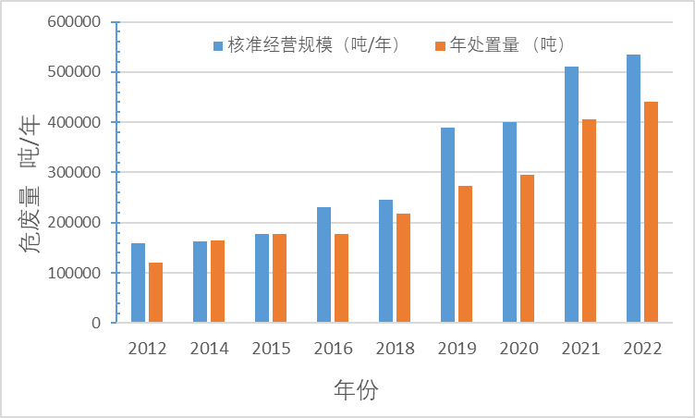

图1 上海市近10年危险废物焚烧核准规模与实际处理量变化情况
危险废物焚烧处置是一个系统工程，需充分考虑各个系统的不同功能以及不同系统之间的衔接性。因此，对于危险废物焚烧处置技术应用和管理，既要考虑焚烧主体设备的适用性，还要从焚烧全过程考虑相关配套技术应用、污染控制技术选择等内容，进而促进废物的无害化处置。在大气污染控制措施方面，二噁英类是重点关注的污染物质，抑制二噁英类污染物产生的最有效办法是所谓的“3T”控制。避免二噁英类重新合成的主要方法是控制CO 浓度实现充分燃烧，减少合成二噁英类物质的前驱物数量。同时，烟气冷却时要尽可能快速通过250℃-350℃温度区。烟气中的二噁英类可通过活性炭吸附和催化氧化的方法去除。重金属在烟气中主要以烟尘的形式存在，可以通过袋式除尘和湿式除尘的方式去除。HCL、二氧化硫类酸性气体通过湿式除尘（碱洗）方式去除率较高。氮氧化物的控制一般通过低氧气浓度燃烧来控制，但氧气浓度过低，会产生CO，对二噁英的控制产生影响。氮氧化物的减排还可通过SNCR和SCR脱硝去除。
《危险废物焚烧大气污染物排放标准》（DB31/767-2013）发布前，上海危险废物焚烧技术也处于发展阶段，当时的危险废物焚烧炉的类型、规模、技术水平差异较大，烟气净化设施的先进程度也参差不齐。主要采用的是“烟气急冷+半干法脱酸+活性炭喷射+布袋除尘”的传统净化工艺，个别企业采用了湿式洗涤脱酸。总体上而言，当时的二噁英类及砷镍及其化合物的稳定达标率不高。
随着DB31/767-2013的发布实施，本市新增和已有的危险废物焚烧单位对新建、扩建或已有的焚烧线及烟气净化系统采用了技术要求更高的工艺路线或进行了持续的技术升级改造，强化了脱酸工艺，布袋除尘工艺、过滤材料升级和二噁英类和重金属的吸附净化及NOx控制环节，同时相关设施的运行维护和管理水平也不断提升，烟气污染物排放得到有效的控制。目前本市危险废物焚烧处置单位的烟气环保设施均按焚烧炉独立配置，烟气处理的基本工艺是“急冷塔+消石灰吸附+活性炭喷粉吸附+布袋除尘+酸性废气湿法洗涤”，属于先进的主流烟气净化技术，各家焚烧处置单位在此烟气处理工艺基础上，分别采用不同的加强处理措施，如末端湿式电除尘、末端活性炭固定床吸附及SNCR脱硝等。部分焚烧线还采用了双布袋和除白烟的装置

（二）标准修订的主要技术内容说明

修订标准与原标准相比的主要变化情况
修订的标准文件代替DB 31/ 767-2013《危险废物焚烧大气污染物排放标准》，与DB 31/ 767-2013相比，除结构调整和编辑性改动外，主要技术变化如下：
- 增加了达标判定一章（见第7章）
- 适用范围中删除了“危险废物（含医疗废物）”中的“（含医疗废物）”（见第1章，2013版 1。）；
- 规定了文件中出现的其他术语定义同GB18484的界定（见第3章，2013版3。）；
- 更改原第4章“大气污染物排放控制要求”为第4章“污染控制工艺性能要求”和第5章“排放控制要求”两章，删除了表1焚烧设施的技术性能指标表中的医疗废物相关内容，并根据上位标准中已有的要求在下位标准中无需赘述的原则，将2013版第4章中的部分内容按大气污染物排放标准的格式进行了更改（见第4章，2013版4.4。1；见第5章，2013版4.6.3；见5.3、5.4、5.5、5.6，2013版4.4、4.5。）；
- 增加了烟气颗粒物、一氧化碳和氟化氢的浓度日均值限值，氨逃逸1 h均值限值（见5.1 表2，2013版的4.6.3 表2。）；
- 调整了重金属类污染物排放因子分类（见5.1 表2，2013版的4.6.1 表2。）；
- 按重金属类污染物排放因子新分类调整了烟气重金属类污染物排放限值（见5.1 表2，2013版的4.6.3 表2。）；
- 更改了除焚烧烟气污染物外，其他生产设施及厂界的大气污染物排放要求（见5.2，2013版的4.7。）；
- 更改了污染物监测要求（见第6章，2013版的第5章。）；
- 更改了实施与监督（见第8章，2013版的第6章。）。
修订后的标准文件由适用范围、规范性引用文件、术语和定义、污染控制工艺性能要求、排放控制要求、污染物监测要求、达标判定及实施与监督等内容组成。

适用范围
2020年二次修订的国家标准《危险废物焚烧污染物控制标准》GB18484-2020的适用范围不再包括医疗废物焚烧，医疗废物处置（含焚烧）采用的是新发布的《医疗废物处理处置污染控制标准》GB39707-2020。考虑到与国家标准体系的一致性，本次修订中将把医疗废物焚烧从DB31/767的适用范围中去除。医疗废物焚烧装置单独焚烧医疗废物时执行新编制的上海《医疗废物焚烧大气污染物排放标准》DB31/1665-2026要求。医疗废物焚烧装置掺烧或焚烧非医疗废物的其他危险废物时段的大气污染物排放管理应执行本修订标准文件中的要求。
本标准不适用于除焚烧和高温热处理之外的其他处理处置危险废物的技术。同时，本标准不适用于利用水泥窑协同处置危险废物。有专项危险废物焚烧污染控制标准或技术规范的，执行专项标准或技术规范。

术语和定义
规定本标准文件中出现的术语和定义从《危险废物焚烧污染控制标准》（GB 18484）界定。

污染控制工艺性能要求
《中华人民共和国大气污染防治法》第七十九条规定：“向大气排放持久性有机污染物的企业事业单位和其他生产经营者以及废弃物焚烧设施的运营单位，应当按照国家有关规定，采取有利于减少持久性有机污染物排放的技术方法和工艺，配备有效的净化装置，实现达标排放。”本标准文件参照《危险废物焚烧污染控制标准》（GB 18484-2020）的污染控制技术要求格式，规定了焚烧主体设施的工艺性能指标。其中烟气CO的浓度限值严于国标，与目前执行的《危险废物焚烧大气污染物排放标准》DB 31/767相同。

排放控制要求
（1）焚烧设施烟气污染物排放限值
考虑到DB31/767-2013当时主要对标的是欧盟2010-75 EC废弃物焚烧导则的指导值，其烟气污染物排放限值，除氮氧化物外，总体处于危险废物焚烧烟气控制的先进水平。考虑到本市近10年危险焚烧设施已不断地进行技术改造及就危险废物焚烧烟气处理技术本身近十年的技术进步幅度而言只是以改良为主，本市现有危险废物焚烧设施烟气净化设置进一步提升性能的费用效益比边际效应已很低，以及焚烧废物过程待焚烧物料组分存在的较大波动性对自动监测数据全面作为达标判定结果的影响等情况，本次制定烟气污染物限值以沿用DB31/767-2013要求为主，补齐了对标GB18484-2020的缺项，按GB18484-2020调整了重金属类污染物的污染因子项目分类，并分析了自动监测数据作为达标判定依据时标准限值的可操作性。
- 颗粒物
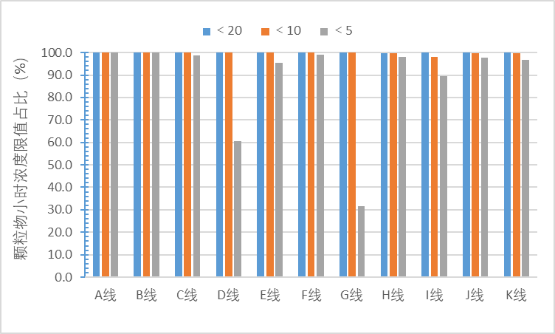
统计分析本市主要危险废物焚烧处置设施2021年度自动监测数据中的有效标记数据，11条典型焚烧线烟气颗粒物排放的情况如图2和图3所示。

图2 11条焚烧线颗粒物1 h均值不同限值占比
由表2、3的可知，按照《危险废物焚烧大气污染物排放标准》（DB31/767-2013）的要求，目前本市危险废物焚烧处置设施配置的净化设施对烟气颗粒物排放总体控制较好，排放烟气的颗粒物年平均排放浓度5mg/m³以下，按全年危废焚烧处置量45万吨计。年排放颗粒污染物总量约35吨，通过继续提高标准限值要求来减少污染物排放的潜势很小。
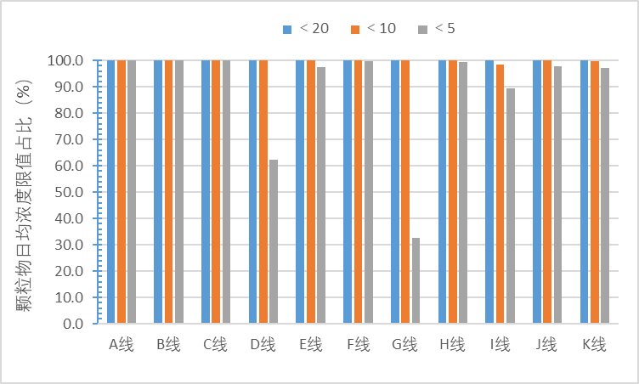

图3 11条焚烧线颗粒物日均值不同限值占比
现行《危险废物焚烧大气污染物排放标准》（DB31/767-2013）中颗粒物1 h均值限值20mg/m³，已严于国家标准《危险废物焚烧污染控制标准》（GB 18484-2020）中颗粒物1 h均值限值30mg/m³，按照地方标准严于国家标准的原则，本标准中颗粒物1 h均值限值沿用20mg/m³。新修订的国家标准《危险废物处理处置污染控制标准》（GB 18484-2020）中新增了颗粒物日均值限值20mg/m³，本标准同步新增颗粒物日均值限值，参照新国家标准中颗粒物1 h均值和日均值限值的比例，本标准中颗粒物日均值限值设定为15mg/m³。
b．SO₂
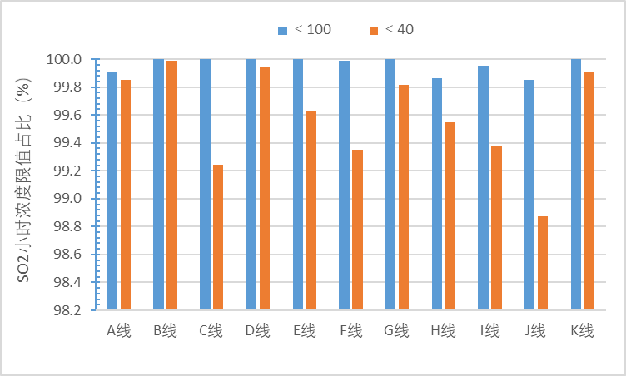
统计分析本市危疗废物焚烧单位的2021年度在线监测数据， 11条典型焚烧线烟气SO₂排放的情况如图4和图5所示。

图4 11条焚烧线SO₂ 1 h均值不同限值占比
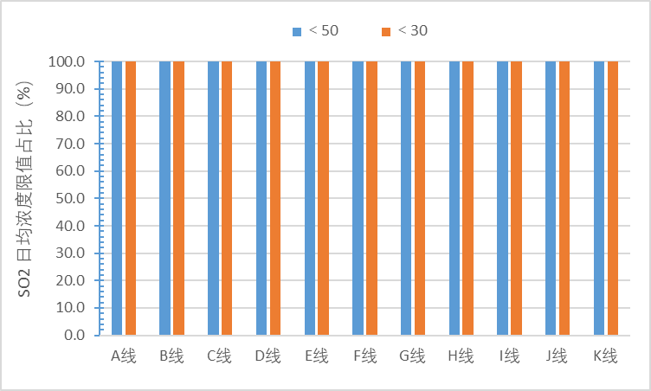

图5 11条焚烧线SO₂日均浓度不同限值占比
11条典型危险废物焚烧线的SO₂排放控制得较好，年平均排放浓度不超过20mg/m³, 按全年危废焚烧处置量45万吨计。年排放SO₂总量约140吨，通过继续提高标准限值要求来减少污染物排放的潜势很小。由于焚烧的是废弃物，待焚烧物料的组成存在波动，导致烟气的SO₂发生量及最终的排放量均存在一定的波动。考虑到目前上海环境空气中的SO₂浓度很低，对空气质量的影响很小，且危废焚烧的排放贡献占比很小，因此本次制定的标准值沿用了DB 31/767-2013排放限值。制定标准中SO₂的1 h均值限值为100mg/m³，与新国家标准《危险废物焚烧污染控制标准》（GB 18484-2020）中SO₂的1 h均值限值100mg/m³相当。标准中SO₂的日均值限值50mg/m³，严于国家标准《危险废物焚烧污染控制标准》（GB 18484-2020）中SO₂的日均值限值80mg/m³。
c．HF
目前，地方标准《危险废物焚烧大气污染物排放标准》（DB31/767-2013）中HF的1 h均值限值2mg/m³，严于新修订的国家标准《危险废物焚烧污染控制标准》（GB 18484-2020）中HF的1 h均值限值4mg/m³，按照地方标准严于国家标准的原则，本标准中HF的1小时均值限值拟延续2mg/m³。国家标准中增加了HF的日均值限值2.0mg/m³，由于目前HF自动监测技术仍在发展中，企业尚未安装HF的在线监测，故参考监督监测数据，同时参照国家标准中HF的1小时均值限值和日均值限值的比例，本标准中HF的日均值限值拟设定为1mg/m³。
d．HCl
统计分析本市11条典型危废焚烧线的2021年度在线监测数据中的有效标记数据，烟气中HCl排放的情况如图6和图7所示。
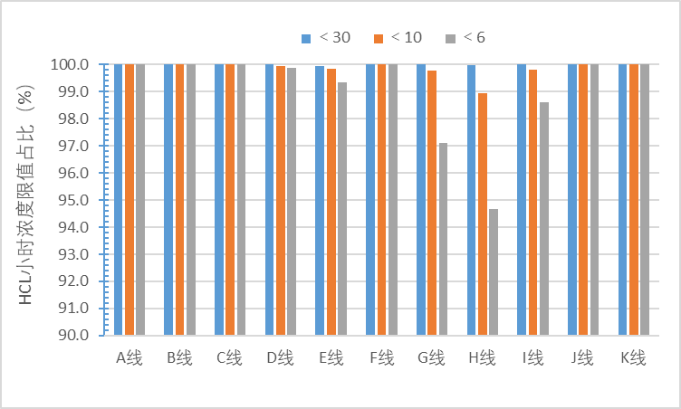

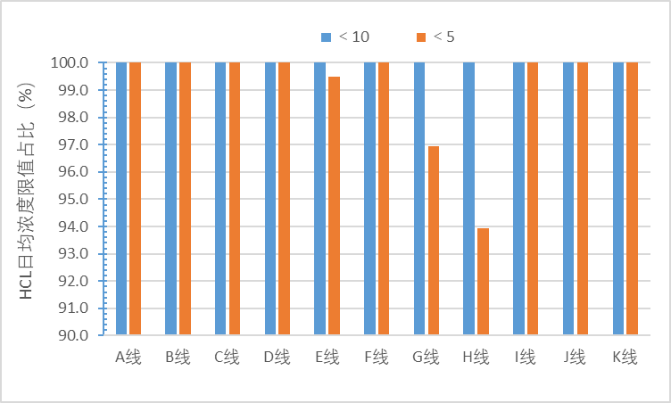
图6 11条焚烧线HCl1 h均值不同限值占比

图7 11条焚烧线HCl日均浓度不同限值占比
11条典型危险废物焚烧线的HCl排放控制得较好，年平均排放浓度小于5mg/m³, 按全年危废焚烧处置量45万吨计，年排放
HCl量小于35吨，通过继续提高标准限值要求来减少污染物排放的潜势很小。同样，如图6所示，由于焚烧的是废弃物，待焚烧物料的组成存在波动，导致烟气的HCl发生量及最终的排放量均存在一定的波动，导致部分时段HCl排放浓度会较高。目前，地方标准《危险废物焚烧大气污染物排放标准》（DB31/767-2013）中HCl的1 h均值限值50mg/m³和日均值限值10mg/m³，考虑到自动监测数据作为达标判据后对企业运行的压力，因此本标准拟延续HCl的1 h均值限值50mg/m³和日均值限值10mg/m³，以上限值均严于国家标准《危险废物焚烧污染控制标准》（GB 18484-2020）中HCl的1 h均值限值60mg/m³和日均值限值50mg/m³。
e．NOx
统计分析11条危险废物焚烧线的2021年度在线监测数据中的有效标记数据，烟气NOx排放的情况如图8和图9所示。
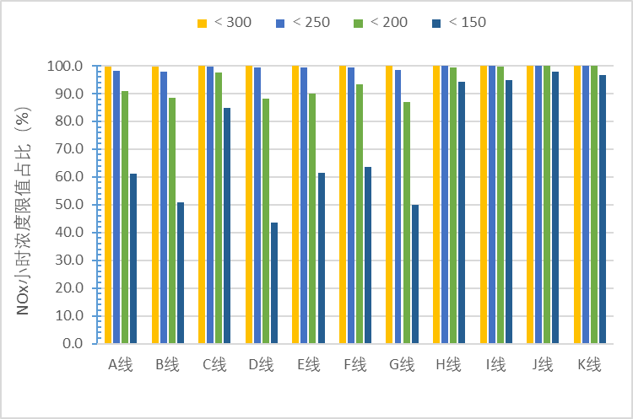

图8 11条焚烧线NOx1 h均值不同限值占比

图9 11条焚烧线NOx日均值不同限值占比
本市危废焚烧线的NOx排放浓度总体在250mg/m³以下，但由于焚烧物料性质的差异，不同时段NOx的浓度存在较大的波动。按全年危废焚烧处置量45万吨计，危险废物焚烧的年排放NOx量约1000吨左右，占全市NOx排放总量比例较小。考虑到NOx 控制现有技术中最有效的低温SCR的减排潜势在400吨左右，需对现有焚烧线的烟气净化进行改造，且对于危废焚烧烟气每吨 NOx的减排运行成本15万元以上（主要为加热能耗），以及危险废物焚烧设施的主要功能之一是需通过充分燃烧减少因不完全燃烧而产生的二噁英类等持久性污染物和消纳危险废物，因此将标准的NOx1 h均值限值设定为250mg/m³，日均值限值200 mg/m³。
f．CO
统计分析11条典型焚烧单位的2021年度在线监测数据，烟气CO排放的情况如图10所示。
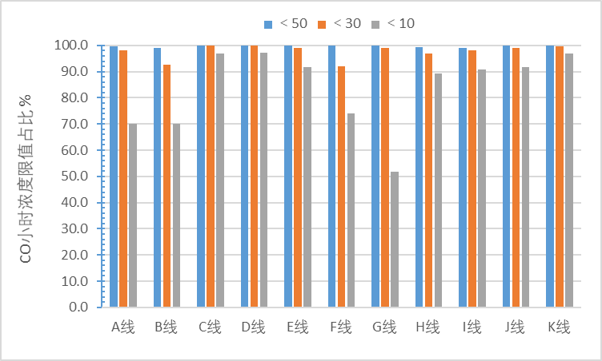

图10 11条焚烧线CO 1 h均值不同限值占比
总体而言，本市危险废物焚烧处置设施CO的平均排放浓度已小于10mg/m³, 对不完全燃烧的控制已达到较高水平，同样，由于焚烧的是废弃物，待焚烧物料的组成存在波动，且焚烧物尺度的不均匀等，导致烟气的CO发生量及最终的排放量均存在一定的波动，1 h均值浓度最大值与平均值的比值在5-67倍之间。考虑到自动监测数据达标判定的分辨率对运行的压力，本标准中CO的1 h均值限值拟延续原执行标准的50mg/m³限值，严于国家标准。国家标准《危险废物焚烧污染控制标准》（GB 18484-2020）中新增了CO的日均值限值80mg/m³，本标准对标新增CO的日均值限值，参照新国家标准中CO的1 h均值和日均值限值的比例，本标准中CO的日均值限值设定为40mg/m³。
g．重金属
参考新修订国家标准《危险废物焚烧污染控制标准》（GB 18484-2020）重金属分类方式，按照地方标准严于国家标准的原则，确定本次修订文件的重金属的分类和限值。
- Hg及其化合物
延续原执行标准限值0.05mg/m³，与国家标准GB 18484-2020限值要求相当。
- Tl及其化合物、Cd及其化合物
原执行标准中二者合并限值0.05mg/m³，本标准参照国家标准GB 18484-2020分类方式，并考虑本市相关企业污染物排放浓度情况，Tl及其化合物限值设定为0.02mg/m³，Cd及其化合物限值设定为0.03mg/m³，严于国家标准GB 18484-2020。
- As及其化合物、Pb及其化合物
延续原执行标准限值0.05mg/m³，与国家标准GB 18484-2020限值要求相当。
- Cr及其化合物、Sn+Sb+Cu+Mn+Ni+Co
原执行标准中合并限值1mg/m³，本标准参照国家标准GB 18484-2020分类方式，并考虑本市相关企业污染物排放浓度情况，Cr及其化合物设定为0.4mg/m³，Sn+Sb+Cu+Mn+Ni+Co设定为0.6mg/m³，均严于国家标准GB 18484-2020。
h．二噁英类
原执行标准中二噁英类测定均值限值为0.1TEQ ng/m³，严于国家标准GB 18484-2020的限值0.5TEQ ng/m³，二噁英类测定均值延续原执行标准要求。
i．氨
由于国家《空气质量持续改善行动计划》中要求稳步推进大气氨污染防控，因此对采用SCR、SNCR工艺利用氨还原剂进行烟气脱硝的危险废物焚烧装置，本标准规定了烟气氨逃逸限值8mg/m³。
（2） 其他污染物（项目）排放控制要求
由于本市已发布《大气污染物综合排放标准》DB31/933、《恶臭（异味）污染物排放标准》DB 31/1025，国家已发布《挥发性有机物无组织排放控制标准》GB 37822，因此规定与危险废物焚烧设施相关的其他设施所排放的非焚烧烟气大气污染物、恶臭污染物的排放，适用于相应的国家或上海市相关大气污染物排放标准。
本标准还规定了与危废焚烧设施大气污染物排放控制相关的污染治理设施要求、排气筒、台账记录要求及焚烧设施运行要求等内容，以便标准有效实施。

污染物监测要求
规定了企业的自行监测、自动监测和采样口设置等方面的通用要求。同时规定了烟气污染物的采样要求、分析方法及自动监测的基本项目指标等内容。对于非烟气大气污染物，由于标准文件中5.2所引用的标准中均规定了各自的监测要求，因此可参照相对应的标准的要求执行。

达标判定
规定了达标判定的具体要求。
对于烟气污染物排放，采用手工监测时，按照监测规范要求测得的任意1 h均值、日均值、测定均值超过表3的限值，判定为超标。除焚烧设施启炉、停炉和因故障或事故造成停炉的时段外，烟气污染物排放自动监测按照监测规范要求测得的日均值超过表3的限值，判定为超标。在焚烧设施启炉、停炉和因故障或事故造成停炉的时段内，除烟气颗粒物外，所获得烟气污染物排放的手工监测或自动监测数据不作为评定是否达到本文件排放限值的依据。焚烧炉高温段热电偶测量温度未达到表1要求，且一个自然日内累计超过5次的，参照《生活垃圾焚烧发电厂监测数据应用管理规定》等相关规定判定为“未按照国家有关规定采取有利于减少持久性有机污染物排放措施”。
由于5.2规定除焚烧烟气污染物外，其他生产、配套设施及厂界的大气污染物排放（不包括臭气浓度）按5对应执行标准的要求进行，因此达标判定也按相应的标准要求执行，本标准文件中未作过多赘述。

实施与监督
规定了标准监督实施的单位及标准生效的时间。

六、与国内外相关标准的烟气排放限值情况比较
表1为本修订标准与国内外相关标准的烟气污染物排放限值比较情况。
修订的《危险废物焚烧大气污染物排放标准》的污染物因子的标准限值体系与GB18484-2020保持一致，限值全部严于或等同于国标，与目前的DB31/767-2013相比，适当收严了NOx的排放限值。
自DB31/ 767-2013 发布以来，目前为止，除GB 18484-2020修订版发布外，国内河北于2018年发布《医疗废物焚烧污染控制标准》DB13/2698-2018、北京市2026年发布《危险废物焚烧大气污染物排放标准》DB11/503-2026代替DB11/503-2007。国内还没有其它地方发布针对全系列的危险废物焚烧大气污染物排放标准。修订后DB31/ 767-202X标准文件的烟气污染物排放限值全面严于DB13/2698-2018（除砷及其化合物外），与DB11/503-2026基本一致，且从污染物总量控制的角度，提出了日均浓度限值的要求。
截至目前为止，自DB31/ 767-2013 发布以来未见国外发布更新危险废物焚烧大气污染物排放标准的文件，本次修订的危险废物焚烧大气污染物排放标准总体与欧盟2010-75 EC废弃物焚烧导则的指导值相当。
表1 修订标准与国内外标准的限值比较情况
项目（mg/m³） |  | 欧盟 2010/75 EU 半小时97% | 欧盟2010/75 EU 半小时100% | 国标 GB18484-2020 | 北京市  DB11/503-2026 | 现执行的危废焚烧标准 DB31/767-2013 | 修订的危险废物焚烧标准
颗粒物 | 1 h均值 | 10 | 30 | 30 | 20 | 20 | 20
颗粒物 | 日均值 |  | 10 | 20 | 15 | / | 15
CO | 1 h均值 |  | 100 | 100 | 50 | 50 | 50
CO | 日均值 |  | 50 | 80 | 30 | / | 40
NOX | 1 h均值 | 200 | 400 | 300 | 250 | 400 | 300
NOX | 日均值 |  | 200 | 250 | 200 | 250 | 250
SO₂ | 1 h均值 | 50 | 200 | 100 | 100 | 100 | 100
SO₂ | 日均值 |  | 50 | 80 | 50 | 50 | 50
HCL | 1 h均值 | 10 | 60 | 60 | 50 | 50 | 50
HCL | 日均值 |  | 10 | 50 | 30 | 10 | 10
HF | 1 h均值 | 2 | 4 | 4 | 2 | 2 | 2
HF | 日均值 |  | 1 | 2 | 1 | / | 1
汞及其化合物 | 测定均值 | 0.05 |  | 0.05 | 0.05 | 0.05 | 0.05
铊及其化合物 | 测定均值 | 0.05 |  | 0.05 | 0.05 | 0.05 | 0.02
镉及其化合物 | 测定均值 |  |  | 0.05 | 0.05 | 0.05 | 0.03
铅及其化合物 | 测定均值 | 0.5 |  | 0.5 | 0.5 | 0.5 | 0.5
砷及其化合物 | 测定均值 |  |  | 0.5 | 0.5 | 0.5 | 0.5
铬及其化合物 | 测定均值 |  |  | 0.5 | 0.5 | 1 | 0.4
锡、锑、铜、锰、镍，钴及其化合（以Sn+Sb+Cu+Mn+Ni+  Co计） | 测定均值 |  |  | 2 | 2 | 1 | 0.6
二噁英类（TEQ ng/m^{3）} | 测定均值 | 0.1 |  | 0.5 | 0.1 | 0.1 | 0.1

七、与有关法律，行政法规及相关标准的关系

（一）与有关法律、行政法规的关系
《中华人民共和国环境保护法》（2014）第十六条规定：“国务院环境保护行政主管部门根据环境质量标准和国家经济、技术条件、制定国家污染物排放标准。省、自治区、直辖市人民政府对国家污染物排放标准中未作规定的项目，可以制定地方污染物排放标准；对国家污染物排放标准中已作规定的项目，可以制定严于国家污染物排放标准的地方污染物排放标准。地方污染物排放标准应当报国务院环境保护主管部门备案”。
《中华人民共和国大气污染防治法》（2018 年修订）第二条规定：防治大气污染，应当以改善大气环境质量为目标，坚持源头治理，规划先行，转变经济发展方式，优化产业结构和布局，调整能源结构。防治大气污染，应当加强对燃煤、工业、机动车船、扬尘、农业等大气污染的综合防治，推行区域大气污染联合防治，对颗粒物、二氧化硫、氮氧化物、挥发性有机物、氨等大气污染物和温室气体实施协同控制，第九条规定：国务院生态环境主管部门或者省、自治区、直辖市人民政府制定大气污染物排放标准，应当以大气环境质量标准和国家经济、技术条件为依据，第十九条规定：排放工业废气或者本法第七十八条规定名录中所列有毒有害大气污染物的企业事业单位、集中供热设施的燃煤热源生产运营单位以及其他依法实行排污许可管理的单位，应当取得排污许可证。
2022年7月上海市人民政府办公厅印发的《上海市强化危险废物监管和利用处置能力改革实施方案》（沪府办规〔2022〕8号）要求“完善配套制度规范。衔接落实危险废物经营许可证管理、转移管理制度和修订后的危险废物贮存、焚烧以及鉴别等方面污染控制标准规范，修订危险废物焚烧等地方标准规范”。
本标准依据《中华人民共和国环境保护法》《中华人民共和国大气污染防治法》等环境保护法律相关条款的规定。本标准既是上述环境保护法律的组成部分，又是环境执法必不可少的依据。

（二）与相关标准的关系
本标准属于地方污染物排放标准，它是根据本地环境质量标准，以及适用的污染控制技术并考虑经济承受能力，对危险废物焚烧大气污染源进行控制的标准。
本标准修订前上海的危险废物（含医疗废物）焚烧大气污染物排放的控制执行的是《危险废物焚烧大气污染物排放标准》DB31/767-2013。由于2020年11月国家发布《危险废物焚烧污染控制标准》第二次修订稿GB18484-2020，适用范围中去除了医疗废物焚烧设施，同时发布的《医疗废物处理处置污染控制标准》（GB 39707—2020），单独规定了医疗废物处理处置设施（包含医疗废物焚烧设施）的选址、运行、监测和废物接收、贮存及处理处置过程的生态环境保护要求，以及实施与监督等内容。为与国家的标准体系相协同，本次DB31/767修订文件中规定的适用范围中也不再包括医疗废物焚烧设施，但医疗废物焚烧设施掺烧或焚烧非医疗废物的其他危险废物时段，按本修订文件中的要求执行。
由于本标准文件是大气污染物排放控制标准，因此本标准未作规定的项目，危险废物焚烧设施仍然需要执行国家标准《危险废物焚烧污染控制标准》（GB 18484—2020）中与焚烧处置相关的污染控制要求。
本次制定标准对大气污染物排放限值及要求均严于或等于国家标准《危险废物焚烧污染控制标准》（GB 18484-2020）焚烧处置相关的大气污染物排放限值和要求。

八、重大分歧意见的处理经过和依据
无

九、实施标准的措施建议
标准发布后应做好宣贯工作，加强与相关行业协会、企业沟通和培训。同时建议在标准实施后，加强对相关危险废物焚烧单位的执行情况信息的收集，并根据标准实施情况适时开展效果评估，必要时对本标准进行完善、修订与补充。

十、其他应当说明的事项
新制订的危险废物焚烧大气污染物排放标准的污染物项目与国家标准《危险废物焚烧污染控制标准》（GB 18484-2020）的污染物项目保持一致，限值全部严于或等同于新国家标准。
与目前执行的地方标准《危险废物焚烧大气污染物排放标准》（DB31/767-2013）相比，排放限值要求相当，无需企业进行大规模的设施改造，主要通过加强运行管理来削减待焚烧物来料波动造成的烟气污染物排放浓度波动的波峰来保证自动监测数据作为达标判定依据的达标率，基本不会增加企业的运营费用。

